|  |  |
| --- | --- |
| 研究プロジェクト名 | 日本におけるエビデンスに基づく政策形成の実装 |
| 執筆者名（所属先） | 加藤大貴（大阪大学）佐々木周作（東北学院大学）大竹文雄（大阪大学） |
| DPタイトル | 風しんの抗体検査受検とワクチン接種を促進するためのナッジ・メッセージの探究―全国規模オンライン・フィールド実験による効果検証― |

|  |
| --- |
| このノンテクニカルサマリーは、分析結果を踏まえつつ、政策的含意を中心に大胆に記述したもので、DPの一部分ではありません。分析内容の詳細はDP本文をお読みください。また、ここに述べられている見解は執筆者個人の責任で発表するものであり、所属する組織及び（独）経済産業研究所としての見解を示すものではありません。 |

# 背景と目的

厚生労働省は2019年4月から2022年3月にかけて、風しんの抗体検査とワクチン接種を無料で受けられるクーポン券を発行した。対象は2019年4月時点で40~57歳の男性であり、この年齢層の男性は他の世代よりも風しんの抗体保有率が低い。クーポン券施策によって、厚生労働省は非抗体保有者に対するワクチン接種を促進することで、この世代の男性の抗体保有率を90%以上にすることを目標とした。40~57歳の男性の風しん抗体保有率が90%以上になれば、日本は風しんの集団免疫を獲得できる（Nishiura et al., 2015）。現在、ワクチン向上策として、金銭的インセンティブだけでなく、行動経済学の知見を用いたナッジの活用が検討されている。本研究は風しんワクチンの接種を促進できるナッジ・メッセージを開発するとともに、効果検証を行うことを目的とする。

# 研究の概要

本研究では、日本全国に居住する40~57歳の男性を対象に、2020年2月と3月にオンライン調査を実施した。2月の調査は回答者に7つのメッセージのうちランダムに1つを示した後、抗体検査の受検やワクチン接種の意向を調査した。3月の調査は第1回調査の追跡調査であり、第1回調査の回答以降に抗体検査やワクチン接種を受けたかどうかを同一個人に対して調査した。この二つの調査のデータを用いて、ナッジ・メッセージの抗体検査の受検やワクチン接種の意向と行動に対する効果を検証する。メッセージの一覧は上図を参照。

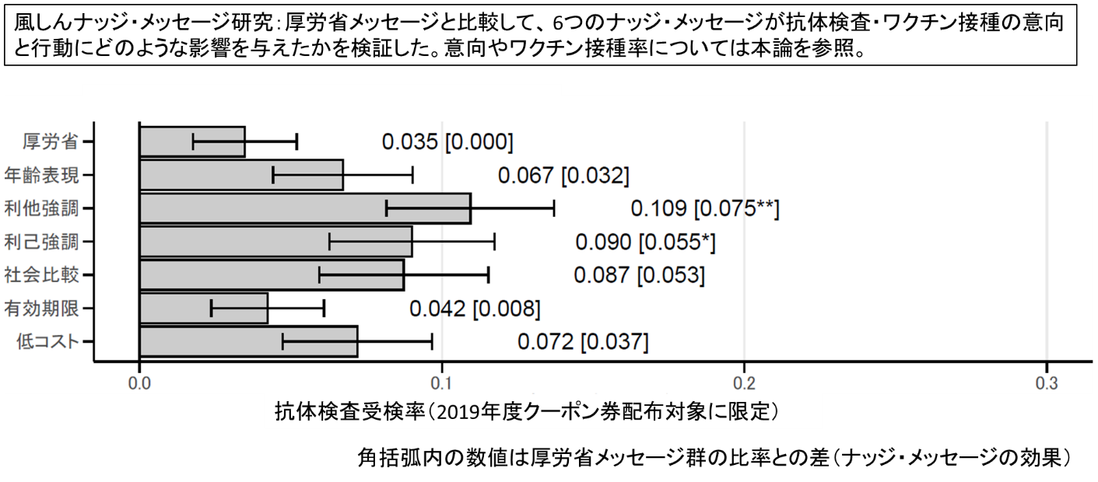

本研究の結果は以下の3つにまとめられる。

1. 「妊娠初期の女性に風しんを感染させてしまうことで胎児の健康が損なわれる」ことを強調した利他強調メッセージは2019年度に無料クーポン券が自治体から自動的に送付された男性の抗体検査の意向を強め、行動を促進した（上図参照）。また、利他的なメッセージの行動に対する効果は一人当たり約2,000円の金銭的援助をする政策と同等であった。
2. ナッジ・メッセージの種類やクーポン券の自動送付の有無に関わらず、抗体検査の結果が陰性であった人のほとんどはその後ワクチンを接種していた。
3. いずれのナッジ・メッセージは、2019年度にクーポン券を入手するためには自ら申し込む必要のあった男性の抗体検査の意向や行動に影響を与えなかった。

# 政策的含意

**●風しんの抗体保有率を高めるためには、検査前の対象者に介入するべき**

抗体検査を受検した結果、風しんの抗体を保有していないことを知った男性のほとんどはワクチンを接種していることが分かった。したがって、抗体保有率を効率的に高めるためには、検査前の対象者に介入し、抗体検査の受検比率を高めるような政策が望まれる。その意味で、我々の開発した利他的なメッセージは抗体保有率を高めるためのナッジ・メッセージとして有効である。

**●情報の中身やその提示の仕方を工夫することで、風しん抗体検査を促進できる**

読み手の認知負荷や他者の便益を容易に想起できるような工夫を施すことで、対象者の行動変容を促すことができる。社会実装の一例として、このメッセージを用いて、我々が作成したポスターが厚労省のホームページに公開されている（<https://www.mhlw.go.jp/content/A2_final.pdf>）。

**参考文献**

Nishiura, H., Kinoshita, R., Miyamatsu, Y., Mizumoto, K., 2015. Investigating the immunizing effect of the rubella epidemic in Japan, 2012-14. *International Journal of Infectious Diseases* 38, 16–18. doi:10.1016/j.ijid.2015.07.006